TOLEDO PRUDENTE CENTRO UNIVERSITÁRIO
Programação Mobile · Prof. Lenon Fachiano Silva
PROJETO INTEGRADOR
Documentação do Checkpoint 02

Identificação
- Projeto: Minha Biblioteca Musical
- Aluno: Gustavo Martins Franca
- Disciplina: Programação Mobile
- Repositório: https://github.com/gustavomf1/biblioteca-mobile
- Web API utilizada: https://github.com/gustavomf1/backend-music
- Data da entrega: 20/10/2026

1. Evolução do projeto

O que existia no Checkpoint 01
- Aplicação com tela única controlada por useState (telaAtual), com menu inferior próprio.
- Listagem, cadastro e exclusão de músicas apenas em memória (dados locais, perdidos ao fechar o app).
- Componentes Botao, CardMusica e MenuNavegacao.

O que foi implementado no Checkpoint 02
- Navegação com React Navigation (Stack Navigator).
- Integração com a Web API REST usando fetch, async/await, GET (consulta) e POST (cadastro).
- Conversão do JSON da API para o model Musica.
- Estados de carregamento, lista vazia e erros (falha de comunicação e erro do servidor).
- Tela de detalhes que consulta a API por id.
- Tela de cadastro que envia a nova música para a API e atualiza a lista ao voltar.
- Separação entre telas/componentes visuais (screens, components) e comunicação com a API (services).

Funcionalidades alteradas
Checkpoint 01 | Checkpoint 02
Lista vinda de um array local | Lista vinda da API (GET /api/songs)
Menu inferior com estado telaAtual | Stack Navigator com parâmetros de rota
Cadastro local (array em memória) | Cadastro enviado à API (POST /api/songs), com validação e tratamento de erros
Exclusão local | Removida desta etapa; voltará com DELETE
Botão "Excluir" no card | Botão "Detalhes" no card

2. Navegação

Telas
Tela | Rota | Descrição
BibliotecaScreen | Biblioteca | Lista as músicas vindas da API (tela inicial)
CadastroScreen | Cadastro | Formulário que envia uma nova música para a API
DetalheScreen | Detalhe | Mostra os dados de uma música, buscada na API
ProjetoScreen | Projeto | Informações sobre o projeto

Fluxo de navegação
Biblioteca ──("Detalhes" no card)──────────▶ Detalhe

Biblioteca ──("Cadastrar música")───────────▶ Cadastro
Cadastro ──(salvou: goBack)───────────────▶ Biblioteca (recarrega)

Biblioteca ──("Sobre o projeto")────────────▶ Projeto
O botão voltar do cabeçalho (ou navigation.goBack()) retorna à tela anterior.

Transferência de dados entre telas
Os parâmetros são tipados em src/navigation/types.ts:
export type RootStackParamList = {
Biblioteca: undefined;
Cadastro: undefined;
Detalhe: { id: number };
Projeto: undefined;
};
A BibliotecaScreen envia apenas o id: navigation.navigate('Detalhe', { id }). A DetalheScreen lê route.params.id e consulta a API (GET /api/songs/{id}), garantindo que mostre o dado atual do servidor.
Ao salvar uma música, a CadastroScreen chama navigation.goBack(); a BibliotecaScreen usa useFocusEffect para recarregar a lista da API sempre que volta a ter foco, exibindo o novo registro.

3. Integração com a Web API
- Endereço base: http://<host>:8080/api, definido em src/services/api.ts.
- Web / iOS (simulador): localhost. Emulador Android: 10.0.2.2.
- Celular físico: variável EXPO_PUBLIC_API_URL no arquivo .env (modelo em .env.example) com o IP do computador.
- Recurso/entidade: songs (música).

Endpoints consumidos
Método | Endpoint | Uso no app | Sucesso
GET | /api/songs | Listar músicas (BibliotecaScreen) | 200 + array JSON
GET | /api/songs/{id} | Detalhar música (DetalheScreen) | 200 + objeto JSON
POST | /api/songs | Cadastrar música (CadastroScreen) | 201 + objeto JSON criado

Formato dos dados recebidos
{
"id": 1,
"title": "Oceano",
"artist": "Djavan",
"album": "Djavan",
"releaseYear": 1989
}
A função converter, em src/services/musicaService.ts, transforma esse JSON no model Musica (titulo, artista, album, anoLancamento).
Corpo enviado no POST (Content-Type: application/json), sem id:
{
"title": "Oceano",
"artist": "Djavan",
"album": "Djavan",
"releaseYear": 1989
}

Formato de erro do servidor
{
"timestamp": "2026-10-20T18:12:14Z",
"status": 400,
"error": "Bad Request",
"message": "Validation failed",
"details": ["title: title is required"]
}
O app exibe o campo message e, quando houver, os itens de details.

Organização do código
src/
components/ Botao, CardMusica, MensagemEstado (visual)
screens/ Biblioteca, Cadastro, Detalhe, Projeto (Screen)
navigation/ types.ts
services/ api.ts, musicaService.ts (comunicação com a API)
models/ Musica.ts

4. Tratamento de estado
Cada tela que consulta a API usa três estados com useState:
Estado | Função
musicas / musica | Armazena os dados convertidos recebidos da API
carregando | true enquanto aguarda a resposta
erro | Mensagem a exibir quando a requisição falha

Na CadastroScreen, o estado enviando bloqueia envios repetidos e troca o texto do botão para "Salvando..."; os erros de validação local e os erros da API aparecem no estado erro.
A função carregar() (async/await) liga carregando, limpa erro, chama o serviço dentro de try/catch/finally e desliga carregando ao final. Ela é chamada quando a tela abre: na DetalheScreen por um useEffect (refeito se o id mudar) e na BibliotecaScreen por useFocusEffect, que também roda ao voltar do cadastro. Também é chamada pelos botões "Tentar novamente" e "Atualizar".

Cenários tratados
Cenário | Como aparece para o usuário
API disponível com dados | Lista de cards e contador
API disponível sem registros | "Nenhuma música cadastrada" com botão "Atualizar"
Aguardando resposta | Indicador de carregamento e "Carregando músicas..."
Falha na comunicação | "Não foi possível carregar" + "Não foi possível conectar ao servidor. Verifique sua conexão." + botão "Tentar novamente"
Erro enviado pelo servidor | "Não foi possível carregar" + mensagem (message) devolvida pela API + botão "Tentar novamente"

A falha de comunicação é identificada quando o fetch lança exceção; o erro do servidor, quando response.ok é false. Ambos viram um ErroApi com tipo "rede" ou "servidor".

Como executar
- Subir o banco e a API: docker compose up -d e mvn spring-boot:run (pasta backend-music).
- No app: npm install e npm start.
- Em celular físico, copiar .env.example para .env e ajustar o IP do computador.

Tecnologias e conceitos
- React Native com Expo e TypeScript.
- React Navigation (native stack).
- fetch, async/await, useState, useEffect, useFocusEffect.
- FlatList, ActivityIndicator, Pressable, StyleSheet e Flexbox.

Capturas de tela
Capturas do aplicativo em execução, consumindo a Web API:
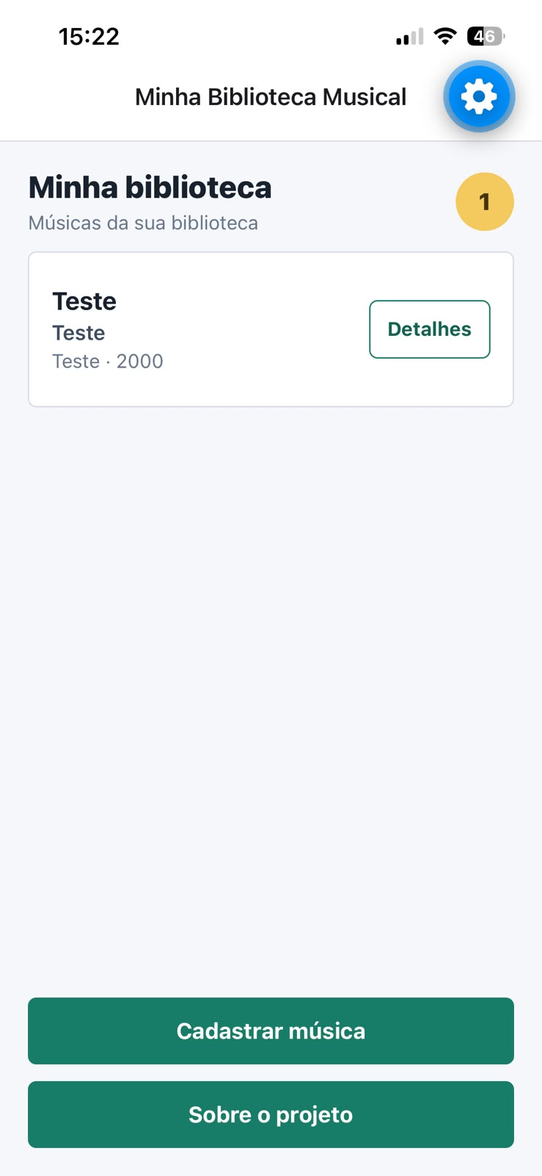  Figura 1 - Tela Minha Biblioteca (lista com dados) | 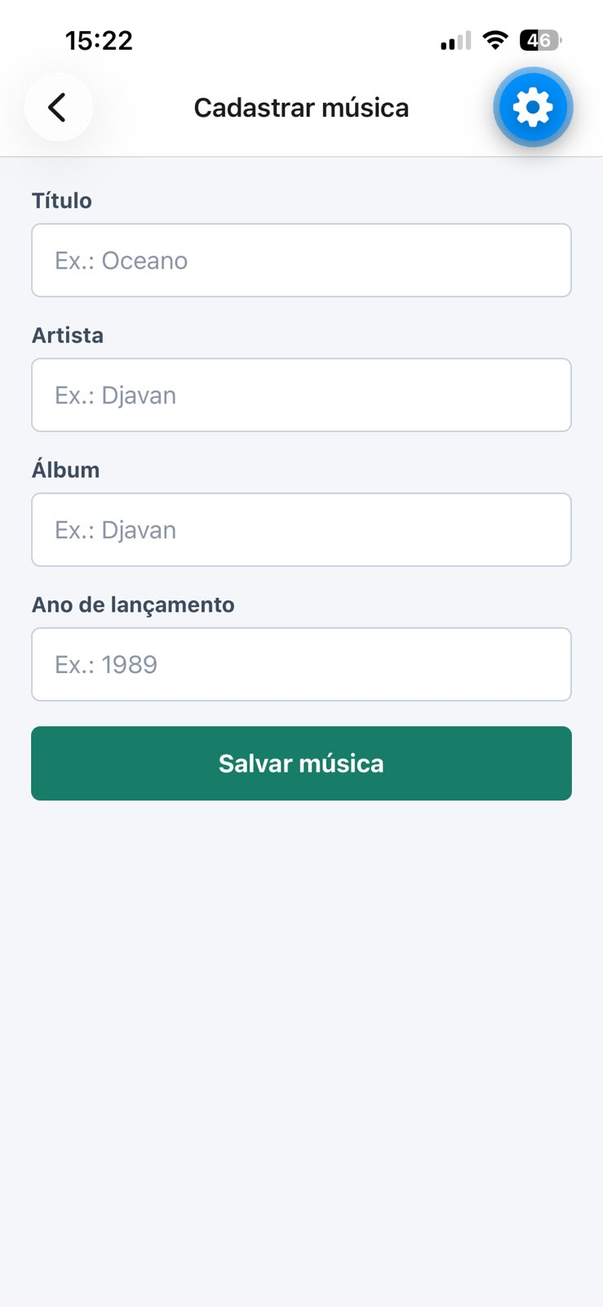  Figura 2 - Tela Cadastrar música | 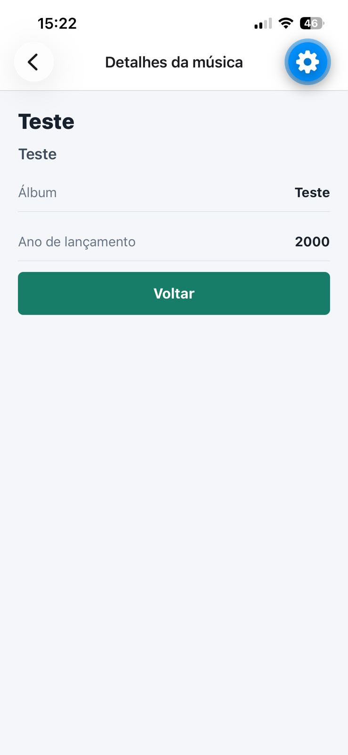  Figura 3 - Tela Detalhes da música

